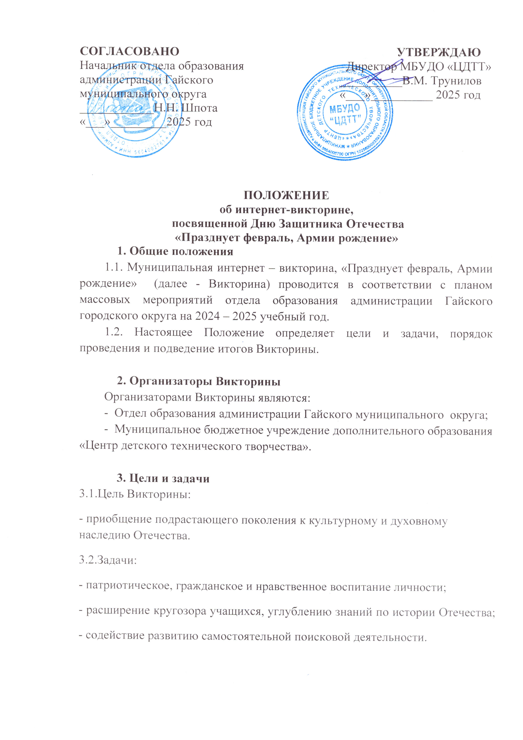

**4. Участники Викторины**

- обучающиеся 5 – 8 классов ОО Гайского муниципального округа;

**5. Порядок и условия проведения интернет - викторины**

5.1.Интернет-викторина проводится в виде электронной викторины с вопросами-ответами по заданной тематике.

Сроки проведения: с **17** по **19** февраля 2025г.

Вопросы викторины будут размещены на сайте «ВКонтакте» https://vk.com/public181546209 и официальном сайте МБУДО «ЦДТТ» <http://cdtt-gaj.ucoz.ru/>.

Ответы на вопросы викторины принимаются в электронном виде в форматах .doc, .docx по e-mail: [anopekunova@mail.ru](mailto:anopekunova@mail.ru) .За каждый правильный ответ викторины начисляется 1 балл, учитывается полнота и качество ответа (до 0,5 балла), при равном количестве баллов учитывается время отправления ответов.

Ответы принимаются до **19 февраля** включительно. Ответы, присланные позднее указанного срока рассматриваться не будут.

5.2. Работа обязательно должна содержать **титульный лист** с указаниями:

- Фамилия, имя, отчество участника;

- Наименование образовательной организации;

- Возраст участника, класс;

- Контактный телефон;

- Электронный адрес.

**6. Подведение итогов**

6.1. По окончанию Викторины составляется сводная таблица участников с данными ответов, откуда определяются победители. В случае равенства очков побеждает тот, кто отправил ответ раньше других участников. Жюри имеет право, при определении победителей и призеров, делить участников Викторины на возрастные группы по своему усмотрению в зависимости от общего количества участников.

6.2. По результатам интернет - викторины победители и призеры награждаются Почётными грамотами**.**

**7. Координатор Викторины**

7.1. Координатором по организации и проведению Викторины является педагог – организатор - Опекунова Анастасия Сергеевна.

7.2.По всем интересующим вопросам обращаться по телефону

89097077537.